Утверждаю:
Директор СОШ_____Г.К.Гусейнова

План работы ШМО учителей иностранных языков
на 2019-2020 учебный год.

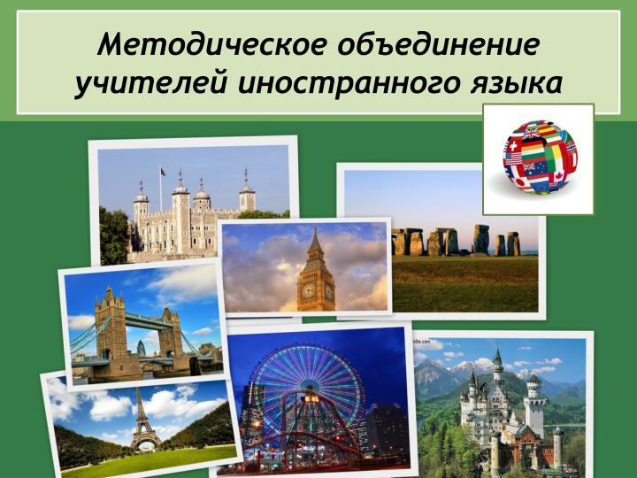

Тема школы: "Формирование творческого потенциала личности ученика и учителя в контексте развивающего обучения"

Тема: «Совершенствование языкового уровня при помощи информационно – коммуникационных технологий как средство повышения мотивации в изучении иностранного языка.
Цель:Реализация современных технологий обучения на уроке через вовлечение учителей в инновационные процессы обучения в рамках реализации ФГОС
Задачи:
̶ повысить качество обучения;
̶ обновить содержание образования и форм учебно-воспитательного процесса в рамках реализации ФГОС;
̶ продолжить внедрение в практику работы учителей иностранных языков технологий, направленных на формирование компетентностей обучающихся: технологию развития критического мышления, ИТК, игровые технологии, технологию проблемного обучения, метод проектов;
̶ систематизировать представление обобщённого опыта учителей перед коллегами внутри школы и вне;
̶ активно внедрять технологии проектной деятельности учащихся в соответствии с требованиями ФГОС в практику работы учителей иностранных языков;
̶ создать инновационное структурное объединение для системной поддержки и сопровождения: одаренных и высокомотивированных обучающихся, а также испытывающих затруднения в обучении;
̶ подготовить обучающихся к сдаче ОГЭ и ЕГЭ по иностранным языкам с использованием ИКТ и современных форм и методов обучения;
̶ развивать профессиональную компетентность и аналитическую деятельность учителей иностранного языка.

1. Организационно-педагогическая деятельность.

№ | Мероприятие | Сроки | Ответственный
1 | Проведение заседаний МО. | 1 раз в  четверть | Руководитель МО
2 | Участие в педагогических советах школы, методических районных и республ. семинарах. | В течение года | Члены МО
3 | Организация и проведение школьного тура предметных олимпиад. | сентябрь-ноябрь | Члены МО
4 | Организация индивидуальных занятий и консультаций для победителей школьных олимпиад, их подготовка к районным предметным олимпиадам. | Октябрь | Члены МО  Руководитель МО
5 | Организация участия победителей школьных олимпиад в районных олимпиадах.  Подготовка аналитического отчета о проведении школьных олимпиад. | Ноябрь | Руководитель МО
6 | Организация работы по аттестации учителей:  ̶ уточнение списка учителей, аттестующихся в учебном году;  ̶ оказание методической помощи. | В течение года | Руководитель МО

2. Информационная деятельность.
№ | Мероприятие | Сроки | Ответственный
1 | Изучение нормативных документов. | 1 раз в четверть | Руководитель МО, члены МО
2 | Информирование членов МО о новинках методической литературы. | В течение года | Руководитель МО
3 | Создание банков данных по различным направлениям деятельности:  ̶ создание банка данных контрольно-измерительных и диагностических материалов. | В течение года | Руководитель МО

3. Научно-методическая деятельность.
№ | Мероприятие | Сроки | Ответственный
1 | Изучение нормативных документов, методических рекомендаций по преподаванию предметов на 2019/2020 учебный год. | Август-Сентябрь | Члены МО
2 | Подборка дидактического обеспечения учебных программ. | В течение года | Члены МО
3 | Разработка рабочих программ по предметам. | Сентябрь | Члены МО
4 | Составление планов самообразования. | Сентябрь | Члены МО
5 | Планирование учебной деятельности с учетом личностных и индивидуальных особенностей учащихся. | В течение года | Члены МО
6 | Организация и проведение входного контроля знаний учащихся. | Сентябрь | Члены МО
7 | Организация работы с одаренными учащимися. | В течение года | Члены МО
8 | Организация и проведение четвертных, полугодовых и итоговых контрольных работ по предмету. | Октябрь  Декабрь Март  Май | Члены МО
9 | Организация работы с отстающими учащимися. | В течение года | Члены МО
10 | Изучение нормативных документов и методических рекомендаций по итоговой аттестации учащихся 9, 11 классов. | Апрель-Май | Члены МО

4. Диагностико - аналитическая деятельность.

№ | Мероприятие | Сроки | Ответственный
1 | Анализ состояния преподаваемых предметов:  ̶ контроль качества за 2019/2020учебный год, мониторинг  ̶ итоги контрольных срезов знаний учащихся. | Январь-Февраль | Члены МО
2 | Анализ уровня обученности учащихся 5-10 классов (по результатам контрольных работ, срезов знаний, итоговых оценок). | В течение года | Члены МО
3 | Анализ работы МО учителей иностранных языков. | Май | Руководитель МО

План – сетка заседанийМО учителей иностранных языков

№ | Названия мероприятия | Сроки | Ответственный
Заседание № 1. Август - Сентябрь
1. | Утверждение новых УМК по английскому языку для 2-х - 8-х классов на 2019 -2020 учебный год. |  | Руководитель МО, Члены МО
2. | Утверждение плана работы МО на 2018-2019 учебный год. |  | Руководитель МО, Члены МО
3. | Анализ (программно-методического обеспечения) КИМов для проведения мониторинга качества знаний по английскому языку. |  | Руководитель МО, Члены МО
4. | Утверждение графика контрольных работ по английскому языку. |  | Руководитель МО, Члены МО
Промежуточное заседание. Октябрь
1. | Новые образовательные стандарты как средство развития учащихся./ УДД+технологическая карта |  | Руководитель МО, Члены МО
2. | Подготовка и проведение внутришкольной олимпиады по предмету. |  | Руководитель МО, Члены МО
3. | Распределение обязанностей среди членов МО по проведению олимпиады в 5-11-х классах.
Заседание № 2. Ноябрь
1. | Подведение итогов 1 четверти. |  | Руководитель МО
2. | Система работы учителей по созданию условий для успешной адаптации 5-х классов в среднем звене. (Взаимопосещение уроков английского языка; срезы знаний, техника чтения.) |  | Руководитель МО, Члены МО
3. | Итоги внутришкольной олимпиады по предметам. |  | Руководитель МО, Члены МО
4. | Отчеты по темам самообразования. |  | Члены МО
Промежуточное заседание. Декабрь
1. | Система работы с одаренными учащимися. Работа учителей-предметников по подготовке учащихся к участию в конкурсах и олимпиадах. |  | Члены МО
2. | Подготовка к проведению недели иностранного языка. |  | Члены МО
3. | Обучение в сотрудничестве (работа в группах, парах). Организация рефлексии на уроках. (Мастер – классы) |  | Члены МО
Заседание № 3. Январь
1. | Отчет за 1-полугодие. Анализ |  | Руководитель МО
3. | Требования к современному уроку. Формирование УУД как условие реализации системно-деятельностного подхода в обучении школьников. |  | Члены МО
4. | Отчеты по темам самообразования. |  | Члены МО
Промежуточное заседание. Январь
1. | Анализ контрольных срезов для выявления уровня освоения учебного материала по английскому языку за 1 полугодие (5-11 классы). |  | Руководитель МО, Члены МО
2. | Работа учителей-предметников по подготовке учащихся к участию в конкурсе сказок на английском языке. |  | Члены МО
Промежуточное заседание. Февраль
1. | Использование образовательного и воспитательного потенциала на уроках английского языка. |  | Члены МО
2. | Система работы учителей при подготовке к сдаче ЕГЭ. |  | Члены МО
3. | Обмен опытом работы в рамках аттестации учителей английского языка по новой форме. |  | Члены МО
Заседание № 4. Март
1. | Использование ИКТ технологий во внеклассной и внеурочной деятельности. |  | Члены МО
2. | Подведение итогов 3-й четверти. |  | Руководитель МО
3. | Проектное обучение |  | Руководитель МО, Члены МО
4. | Система работы со слабоуспевающими учащимися. |  | Члены МО
5. | Отчеты по темам самообразования. |  | Члены МО
Промежуточное заседание. Апрель
1. | Здоровье сберегающие технологии обучения. |  | Члены МО
2. | Работа МО с учащимися, имеющими повышенный уровень творческой мотивации. |  | Члены МО
3. | Утверждение экзаменационного (переводного) материала по английскому языку. |  | Руководитель МО, Члены МО
Заседание № 5. Май
1. | Анализ переводных контрольных работ английскому языку в 4-х – 5-х классах. |  | Члены МО
2. | Отчеты по темам самообразования. |  | Члены МО
3. | Анализ работы МО учителей иностранных языков за учебный год. |  | Руководитель МО
4. | Обсуждение вопросов по определению новых задач на следующий учебный год. |  | Руководитель МО, Члены МО

